江苏江安集团有限公司

“7.4”其他伤害重伤事故调查报告

2024年7月4日下午18时左右，在临港新片区N01-07地块发生一起其他伤害事故，造成1人重伤。

事故发生后，根据《中华人民共和国安全生产法》和《生产安全事故报告和调查处理条例》（国务院令第493号）等相关法律法规的要求，以及浦东新区人民政府的授权，由浦东新区应急管理局（以下简称：区应急管理局）牵头，会同上海市公安局浦东分局、浦东新区总工会、中国（上海）自由贸易试验区临港新片区管委会，并邀请浦东新区监察委员会派员组成调查组。调查组通过现场勘查、调查取证、技术鉴定等，查明了事故发生的原因，认定了事故的性质，提出了对有关责任人员的处理建议和防范措施。现将情况报告如下：

# 一、基本情况

# （一）项目基本情况

临港新片区N01-07地块项目，施工总承包单位为上海宝冶集团有限公司（以下简称：宝冶公司），钢结构安装专业分包单位为江苏江安集团有限公司（以下简称：江安公司），监理单位为上海建通工程建设有限公司（以下简称：建通公司），挖掘机租赁单位（土方专业分包单位）为上海万宏泰建设工程有限公司（以下简称：万宏泰公司）。

# （二）相关单位情况

1.宝冶公司：统一社会信用代码：91310000746502808A，成立于2003年01月15日，注册地址：上海市宝山区抚远路2457号，法定代表人：高武久，公司类型：有限责任公司（国有控股），经营范围：许可项目：道路货物运输（不含危险货物）；测绘服务；房地产开发经营；电力设施承装、承修、承试；特种设备设计；特种设备安装改造修理；特种设备制造；建设工程质量检测，建筑工程设计；货物进出口、技术进出口。（依法须经批准的项目，经相关部门批准后方可开展经营活动，具体经营项目以相关部门批准文件或许可证件为准）。一般许可：冶炼工程、房屋建筑工程、市政公用工程、机电安装工程、水利水电工程、钢结构工程、地基与基础工程、管道工程、机场场道工程、土石方工程、爆破与拆除工程、安全防范系统设计施工服务。工程管理服务。对外承包工程。从事建筑科技、机器人科技、机电设备科技、计算机信息科技、计算机科技、计算机网络科技专业领域内的技术开发、技术咨询、技术转让、技术服务。计算机软硬件及辅助设备销售；国内贸易代理，专用设备修理、普通货物仓储服务（不含危险化学品等需许可审批的项目）、建筑装修装饰工程，水污染治理、大气污染治理、土壤污染治理与修复服务，机动车修理和维护、建筑工程机械与设备租赁，各类钢结构件生产、冶金机械设备生产，建筑智能化工程，模板建设工程作业，脚手架建设工程作业。国际货物运输代理，园林绿化工程施工，公路建设工程施工，桥梁工程，隧道工程。（除依法须经批准的项目外，凭营业执照依法自主开展经营活动）

持有建筑行业（建筑工程专业）甲级资质，证书编号：A231002374。持有市政公用工程、机电工程施工总承包一级等资质，证书编号：D231234742。安全生产许可证编号：（沪）JZ 安许证字（2016）010027 。

2.江安公司：统一社会信用代码：913210126087957028，成立于1990年03月10日，注册地址：扬州市江都区经济开发区龙川路155号，法定代表人：刘忠鸣，公司类型：有限责任公司，经营范围：可承担各类一般工业、公用工程及公共建筑的机电工程、石油化工工程、电力工程、市政工程、建筑工程、冶金工程、水利水电工程、通信工程施工总承包，钢结构工程、建筑机电安装工程、防水防腐保温工程、环保工程、消防设施工程、建筑装修装饰工程、电子与智能化工程、起重设备安装工程、建筑幕墙工程、城市及道路照明工程、公路交通工程、铁路电气化工程、水工金属结构制作与安装工程、输变电工程专业承包，建筑劳务分包，压力管道、起重机械安装与维修，锅炉安装与改造，筑炉，无损检测服务，环保设备生产、销售、修理、修配，施工机械设备租赁、周转性材料租赁，自营和代理各类商品和技术的进出口业务（国家限制或禁止企业进出口的商品和技术除外），经济技术合作咨询，承包境外机电设备安装工程和境内国际招标工程；上述境外工程所需的设备、材料出口；对外派遣实施上述境外工程所需的劳务人员。（依法须经批准的项目，经相关部门批准后方可开展经营活动） 一般项目：普通货物仓储服务（不含危险化学品等需许可审批的项目）（除依法须经批准的项目外，凭营业执照依法自主开展经营活动）

持有钢结构工程专业承包壹级等资质，证书编号：D132008840。安全生产许可证编号：（苏）JZ安许证字（2005）100024。

3.建通公司：统一社会信用代码：91310107133734219Q，成立于1994年12月14日，注册地址：上海市普陀区长寿路767号6层602室，法定代表人：潘晶，公司类型：有限责任公司（自然人投资或控股），经营范围：许可项目：建设工程监理；建设工程勘察；建设工程设计；工程造价咨询业务；建设工程质量检测。（依法须经批准的项目，经相关部门批准后方可开展经营活动，具体经营项目以相关部门批准文件或许可证件为准）一般项目：建设工程招投标；工程管理服务；工程设备监理；工程设备监理招标代理；规划设计管理；从事建筑专业领域内的技术开发、技术转让、技术咨询、技术服务；销售：建筑材料。（除依法须经批准的项目外，凭营业执照依法自主开展经营活动）

持有房屋建筑工程监理甲级；市政公用工程监理甲级；机电安装工程监理甲级资质，证书编号：E131000701-4/3。

4.万宏泰公司：统一社会信用代码：91310120MA1JJG3M2K，成立于2021年04月25日，注册地址：上海市奉贤区肖湾路511号2幢3层，法定代表人：万顺，公司类型：有限责任公司（自然人投资或控股），经营范围：许可项目：建设工程施工；建筑劳务分包；道路货物运输（不含危险货物）。（依法须经批准的项目，经相关部门批准后方可开展经营活动，具体经营项目以相关部门批准文件或许可证件为准）一般项目：土石方工程施工；建筑工程机械与设备租赁；机械设备租赁；园林绿化工程施工；建筑材料销售；普通机械设备安装服务；建筑装饰材料销售；门窗销售；技术服务、技术开发、技术咨询、技术交流、技术转让、技术推广；信息技术咨询服务。（除依法须经批准的项目外，凭营业执照依法自主开展经营活动）

持有建筑工程施工总承包三级，地基基础工程专业承包三级等资质。证书编号：D231679806。安全生产许可证编号：（沪）JZ安许证字（2021）191774。

# （三）承发包关系情况

1.宝冶公司与江安公司签订了《建设工程施工专业分包合同》和《施工安全管理协议书》，分包工程承包范围：项目钢结构安装工程一标段。

2.江安公司向万宏泰公司临时租用挖掘机一台，双方未签订租赁协议及安全管理协议，口头约定了万宏泰公司的挖掘机进入江安公司作业现场后听从江安公司安排，服从其管理，双方未约定临时租赁费用。

# （四）相关人员情况

1.李正军，男，46岁，江安公司钢结构安装工。

2.管有龙，男，54岁，江安公司项目施工经理，负责施工安排、人员管理及工作协调等。

3.王军虎，男，41岁，江安公司安全员，负责教育培训、安全巡查等工作。

4.李付宾，男，52岁，江安公司登高车作业现场监护人员，负责施工现场的安全监护。

5.刘泽锋，男，29岁，万宏泰公司挖掘机操作工，持有建筑机械施工作业操作证，操作证编号：2401901407537。

6.汪秀成，男，39岁，万宏泰公司项目负责人，负责项目的施工管理、质量安全等工作。

# 二、事故发生经过和救援情况

2024年7月4日，根据施工安排，江安公司钢构一队班组李正军、李付宾等人在动力站房进行钢结构紧固作业。17时50分左右，因地面不平整，最北侧登高车无法停放作业，管有龙遂电话联系汪秀成租用挖掘机辅助平整，汪秀成表示其单位当日在联合厂房有施工安排，让管有龙就近寻找一台挖掘机。管有龙找到了停靠在联合厂房边上准备下班的刘泽锋，汪秀成电话中指派刘泽锋根据管有龙要求辅助施工作业，刘泽锋遂按照管有龙指引朝作业点方向行驶。管有龙中途因处理其他事务未随车跟行。刘泽锋行驶至登高车作业警戒区时遇到正在安全巡查的王军虎，刘泽锋告知王军虎其受管有龙安排协助平整地面。王军虎听后挪开警戒锥放行挖掘机驶入登高车作业警戒区。18时左右，刘泽锋行驶至南数第二台登高车处时，挖掘机大臂撞到了登高车伸缩臂，车臂晃动导致站在登高车操作平台内作业的李正军腹部撞到操作平台护栏，现场作业人员见状立即将李正军接至地面并送上海市第六人民医院救治，经治疗李正军已于2024年7月24日出院回家休养。

三、事故现场勘查及安全管理情况

# （一）事故现场勘查及调查情况

1.事发现场位于项目联合厂房1及附属工程的动力站房，钢结构主体框架已搭设完成，事发时江安公司在进行螺栓紧固作业。动力站房位于项目东北角，南北向约123米，东西向约75.6米，面积约9298.8平方米（见图1）。

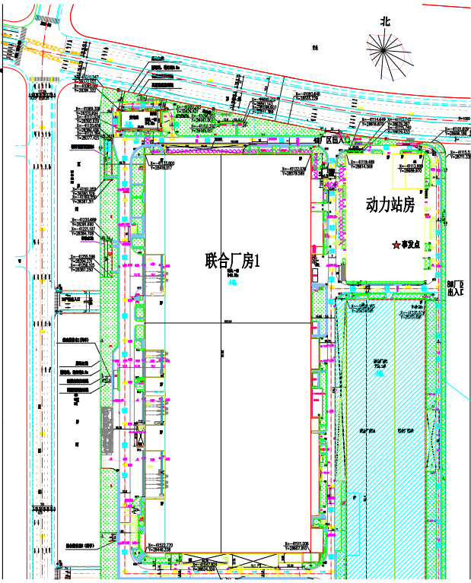

**图1 总平面分布图**

2.动力站房现场共有三辆登高车由南至北停放同时作业，事发点位为南数第二辆，处在C-4轴线交接处（见图2）。

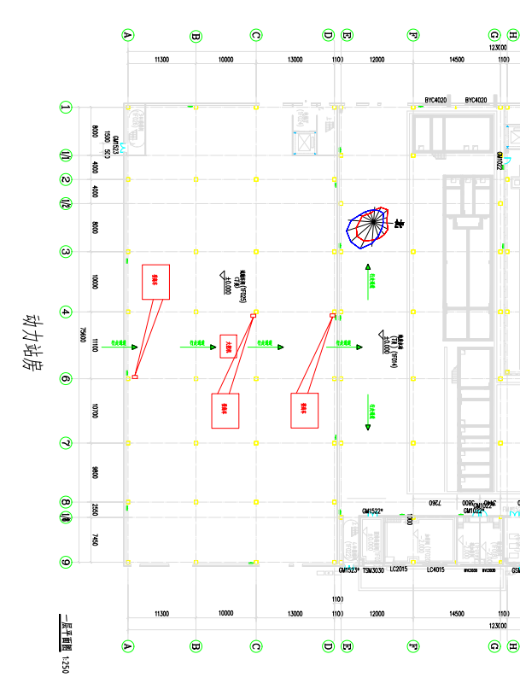

**图2 事发现场位置示意图**

3.事故现场挖掘机由南往北呈行进状态，其大臂最高处距离地面约4.97米，挖掘机大臂上端碰撞登高车第一、第二节链接处。被撞登高车呈东西向停放，登高车操作平台处于西侧，距离地面约8米，车臂伸展距离约19米（见图3）。登高车作业区用红白旗拉设警戒区域（见图4-5）。

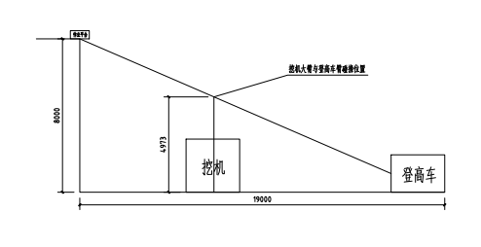

**图3 登高车与挖掘机碰撞立面图**

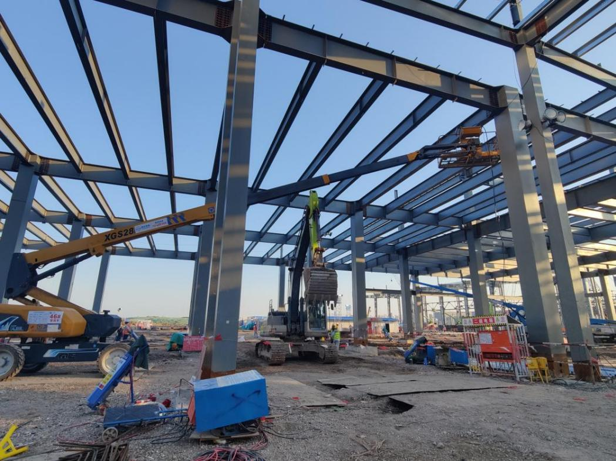

**图4 事发现场图**

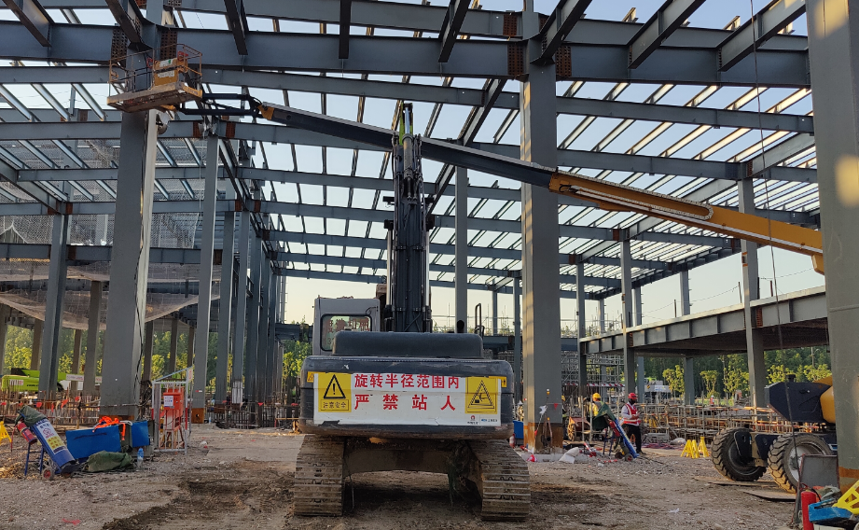

**图5 事发现场图**

4.涉事挖掘机为柳工牌液压挖掘机，型号CLG920E，产品识别代码：LGC920EZPMC126906，发动机功率125kw，工作质量：21500kg（见图6）。

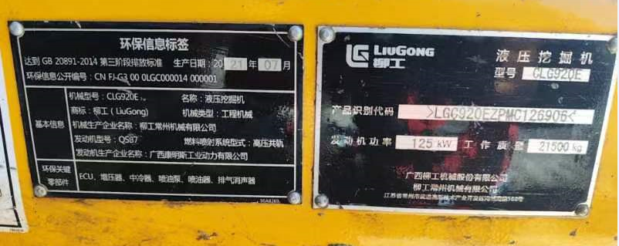

**图6 涉事挖掘机情况**

# （二）安全管理情况

1.宝冶公司组建了项目部，明确项目经理及管理人员，相关人员具备相应资质证书。提供了项目的安全管理制度35项和工种安全技术操作规程36项，分别在项目部和施工单位层面召开安全会议进行了交底，有交底记录。专业分包单位进场时，宝冶公司组织了进场安全总交底，对大型起重机械和自升式架设设施落实了进场检查验收。

宝冶公司制定了项目《施工组织设计》，经内部审核报监理单位、建设单位审批同意后执行。针对钢结构专业分包、土方专业分包等施工分别制定了《钢结构安装专项施工方案》《承台基础施工方案》，经内部审核报监理单位审批同意后执行，并向施工单位落实了方案交底和和安全技术交底，有相关交底记录。组织了承包商入职安全培训和钢结构安装专项安全教育，提供了教育培训记录表及现场照片。安排人员每天进行安全巡查检查，开展隐患排查治理工作，提供了每日安全隐患跟踪检查表。

2.江安公司建立了公司层至项目部的安全管理组织体系，明确了各岗位安全职责，制定了涉及安全岗位责任制、管理制度、施工现场安全管理标准、预防措施等内容的制度汇编。其《职工安全生产教育培训制度》规定“对全体工人要进行经常性的安全生产知识和法制教育，坚持班前会、每周安全活动的制度。教育内容要有针对性，并认真做好活动记录。”但江安公司安全教育不到位，临时租赁挖掘机进行辅助作业前，未对驾驶员刘泽锋进行针对性的安全教育和告知交底。江安公司施工前组织人员参加了总包单位组织的《钢结构安装施工方案》交底和安全技术交底，有交底记录，记录表上有施工经理管有龙、作业人员李正军、李付宾等人签字。7月3日，按照施工作业要求向总包单位报备了次日动力站房施工计划，工作内容为“动力站房吊装倒料准备工作、梁加固、打螺丝”，未见挖掘机地面平整施工安排。江安公司提交了事发当日班前安全会记录和现场照片，7月4日班前会上，班组长李万营安排了当天施工任务，明确了施工中存在的安全风险及现场安全措施，交底内容中包括“严禁穿越警界区域”的要求。但江安公司施工安排不规范，临时变更作业内容未对现场安全条件进行确认，且未督促管理人员严格执行单位规章制度和操作规程，违规放行挖掘机进入登高车作业警戒区域后，未针对现场实际情况落实相应的安全防范措施。

3.万宏泰公司提交了涉事挖掘机检验报告和年度检验合格证。制定了系列安全生产规章制度和挖掘机、土方车等操作规程，并落实对挖掘机操作人员刘泽锋的三级安全教育、日常教育培训及安全技术交底，有安全教育记录表及交底记录。其《挖掘机操作规程》规定要“注意观察挖掘机周围环境，避免与障碍物接触。在操作时，请时刻保持注意力集中，全神贯注，避免发生事故”。但刘泽锋安全意识淡薄，在未确认挖掘机通行条件的情况下，驾驶挖掘机穿行登高车作业现场。

4.建通公司提供了企业监理资质证书和监理人员的相关岗位资格证书，制定了项目钢结构安装监理实施细则，明确了监理工作流程、控制要点、工作目标及现场安全技术监理要求。安排人员落实每日巡视检查，提供了《危险性较大的分部分项工程巡视检查记录》。

（三）相关鉴定情况

1.司法鉴定科学研究院鉴定意见：李正军因故致腹部损伤、腹腔积血并行手术治疗的损失工作日为400日，评定为重伤。

2.上海交通大学医学院附属第六人民医院出院诊断:1.腹部损伤2.肠系膜血管损伤3.腹腔积血4.失血性休克5.便秘。

# 四、事故造成的人员受伤和直接经济损失

# （一）受伤人员情况

李正军，男，46岁，河南延津人，江安公司钢结构安装工。

# （二）事故直接经济损失

事故造成医疗费及误工费等约人民币12.34万元。

# 五、事故发生原因和事故性质

# （一）事故发生的原因

1.直接原因

王军虎违规放行挖掘机进入登高车作业警戒区域，刘泽锋在未确认通行安全条件的情况下，驾驶挖掘机穿行登高车作业警戒区域，挖掘机大臂碰撞登高车伸缩臂，车臂晃动导致在登高车操作平台内作业的李正军腹部撞到操作平台护栏受伤，导致事故发生。

2.间接原因

江安公司安全教育不到位，临时租赁挖掘机进行辅助作业前，未对作业人员进行针对性的安全教育和告知交底。施工安排不规范，临时变更作业内容未对现场安全条件进行确认。督促落实单位规章制度和操作规程不力，未严格执行登高车警戒区管理要求，未针对现场实际情况落实相应的安全防范措施。

# （二）事故性质

调查组认为，“7.4”其他伤害事故是一起一般等级生产安全责任事故。

# 六、事故责任的认定和处理建议

# （一）对事故责任者的认定和处理建议

1.刘泽锋，万宏泰公司挖掘机操作工，在未确认挖掘机通行安全条件的情况下，驾驶挖掘机穿行登高车作业警戒区域，挖掘机大臂碰撞登高车伸缩臂直接导致事故发生，对事故的发生负有责任，建议万宏泰公司按照企业规章制度予以严肃处理。

2.王军虎，江安公司安全员，安全管理履职不到位，在未对现场安全条件进行确认的情况下，违规放行挖掘机进入登高车作业警戒区域，且未针对现场实际情况落实相应的安全防范措施，对事故的发生负有责任，建议江安公司依据企业规章制度予以处理。

# （二）对事故责任单位的认定和处理建议

江安公司安全教育不到位，临时租赁挖掘机进行辅助作业前，未对作业人员进行针对性的安全教育和告知交底。施工安排不规范，临时变更作业内容未对现场安全条件进行确认。督促落实单位规章制度和操作规程不力，违规放行挖掘机进入登高车作业警戒区域，且未针对现场实际情况落实相应的安全防范措施。违反了《中华人民共和国安全生产法》第二十八条第一款、第四十一条第二款、第四十四条第一款的规定，对事故的发生负有责任，建议区应急管理局依法给予行政处罚。

# 七、整改防范措施建议

（一）江安公司要认真吸取事故教训，进一步落实对作业人员的安全教育，及时告知作业环境中存在的安全风险。要进一步规范施工作业管理，细化工作制度和操作流程，明确施工工序、作业要求及防范措施。要深化推进安全风险隐患排查治理工作，及时发现和消除施工现场存在的安全隐患。要加强作业现场安全管理，安排专门人员落实现场管理职责，确保操作规程的遵守和安全措施的落实。

（二）建议万宏泰公司要进一步加强人员的安全教育培训，督促作业人员严格执行本单位的安全生产规章制度和安全操作规程，预防和避免类似事故的再次发生。

（三）建议宝冶公司要进一步加强对各专业分包单位的管理，加大对作业现场巡查检查，及时发现和制止违章作业行为，预防和避免类似事故的再次发生。

江苏江安集团有限公司

“7.4”其他伤害重伤事故调查组

2024年11月1日